Aşağıdaki doğru-yanlış sorularında parantez içine sizce doğru olanlara D,yanlış olanlara Y harfi yazınız. .

A
14
P
Adı Soyadı: Tarih:
Sınıfı: 5/…. No: Aldığı Not:
201…-201…. …………………. ORTA OKULU
5. SINIF FEN VE TEKNOLOJİ DERSİ 2.DÖNEM 1.YAZILI SORULARI

1-( )Maddelerin ısı alarak boyca uzamasına genleşme denir.
2-( )Gölge boyumuzun en uzun göründüğü zaman öğle vaktidir.
3-( )Ay ve Dünyanın büyüklükleri aynı değildir.
4-( )Ay ‘ın kendine özgü ışığı vardır.
5-( )-Sıvı maddelerin ısı kaybedince katı hale geçmesine donma denir.
6-( )Yağlı kağıt saydam bir maddedir.
7-( ) Ses, katı ortamda sıvı ortamlara göre daha iyi iletir

Aşağıdaki boşlukları uygun kelimelerle doldurunuz.

B
20
P

(boşlukta,saydam maddeler,ışın,
ay tutulması,uzun,sesin şiddeti,büzülme,Soner cihazları,sis,Ay)

1-) Kışın telgraf tellerinin gergin hale gelmesine …………….. denir.
2-)Havadaki su buharı yeryüzüne yakın yerlerde soğuduğu zaman askıda kalması olayına …………….. denir.
3-) Sabah ve akşam saatlerinde cismin gölgesinin boyu ..................... dur.
4-Işık …………………. yayılır
5-)Dünyanın uydusu ……………… dır.
6-) ………………….. ışığın tamamını geçirirler.
7-)Yayılan ışığın izlediği yolu gösteren doğrulara ………….denir
8-)Sesin sıvılarda yayılmasından faydalanılarak su altı araştırmaları yapmak için ………………………… geliştirilmiştir.
9-) Ses kaynağından çıkan sesin hafif ya da kuvvetli oluşuna …………………….. denir.
10) Dünya,güneş etrafında dolanırken güneş ile ay arasına girmesine …………………………… denir.
Buna göre aşağıdaki cisimleri; saydam, yarı saydam ve opak madde olarak gruplandırarak aşağıdaki uygun alanlara
yazınız.

C
8
P

(İnsan vücudu,sis,duvar,cam,buzlu cam,su,yağlı kağıt,tahta)

SAYDAM MADDE | SAYDAM OLMAYAN MADDE | YARI SAYDAM MADDE

Aşağıdaki boşluklara tutlma isimlerini yazınız.

B
8
P

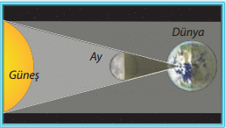

(………………………………………………………………)

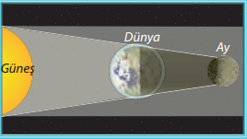

(………………………………………………………………)

Aşağıdaki çoktan seçmeli soruları üzerinde işaretleyerek yanıtlayınız. Her soru 3 puandır.

D
50
P

1)
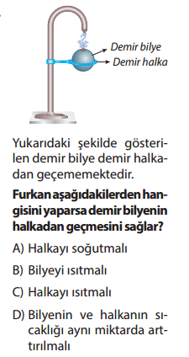

2)
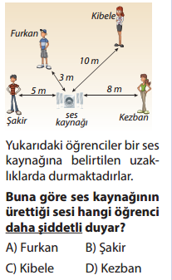
3)

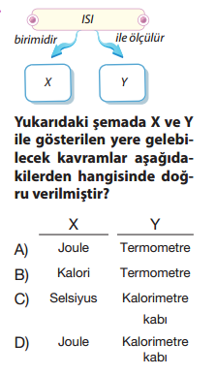
4)

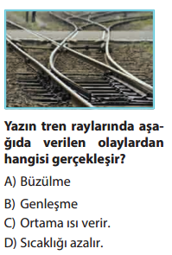

5)
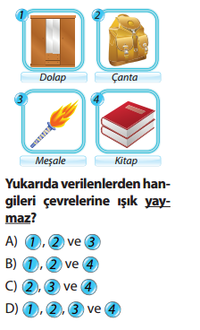
6)
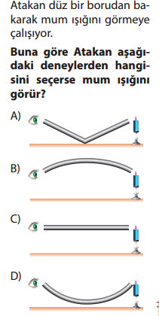
7)
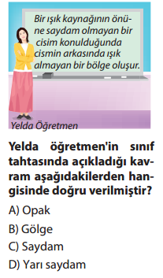

8)
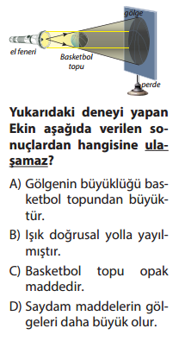

9)
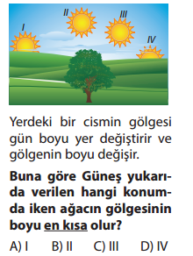

10)
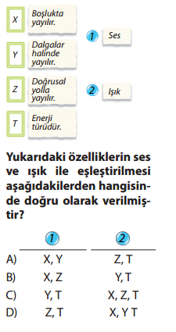

BAŞARILAR
………………….
Fen Bilimleri Öğretmeni

